муниципальное бюджетное дошкольное образовательное учреждение «Детский сад комбинированного вида №190»

Игротренинг для педагогов
«Использование мандалы для профилактики эмоционального выгорания»

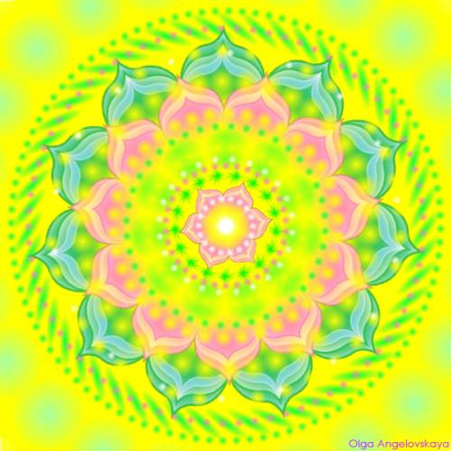

Подготовил:
педагог-психолог
Репина Н.И.

Оренбург, 2017г.
Что такое «мандала»
Мандалы – цветные картинки, исцеляющие человека. Кто рисует время от времени карандашом или красками или кто помнит, как делал это в детстве, знает, какое удовлетворение приносит творчество. Это происходит в силу того, что во время рисования мы устанавливаем контакт с нашим внутренним «Я», с нашей интуицией и чувствами — будь то позитивные или негативныечувства, — которые могут нахлынуть на нас во время творческого процесса. Таким образом, исчезает напряжение, мы успокаиваемся, улучшается состояние нашего внутреннего мира.
Мандала означает просто «круг». Круг — важнейший религиозный символ. Считается, что круг из-за отсутствия острых углов – самая «доброжелательная» из всех геометрических фигур, означающая одобрение, дружеское отношение, сочувствие, мягкость, чувственность.
В природе мандала присутствует везде: от солнца до снежинки, это и форма часов, наша планета земля. Земля, какой она видится из космоса – тоже мандала. Круги на полях, которые находят по всему миру, также можно назвать трехмерными мандалами. Их вышивают на ткани, рисуют на песке, выполняют цветными порошками и делают из металла, камня, дерева. Даже её могут вырезать из масла, которое окрашивают в соответствующие ритуальные цвета. Мандалы часто изображают на полах, стенах и потолках храмов. Мандалы могут быть как произведениями искусства, так и формами, созданными самой природой. Например, до наших дней дошли славянский Сварожий Круг и календарь цивилизации Майя, выполненные в форме мандалы.
Какие задачи решаются при использовании такой техники как «мандала»:
• соприкосновение с внутренними ресурсами, расширение и укрепление их. Возможность безопасного выражения накопившихся негативных чувств и эмоций;
• диагностика актуального состояния: достаточно быстрый выход на основную тему проблемы и выявление скрытого запроса;
• кроме того, это метод, который просто приносит удовольствие от самой возможности выразить себя, не придерживаясь каких-либо художественных критериев и правил.
История возникновения мандалы
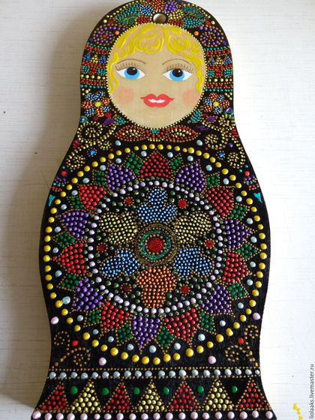
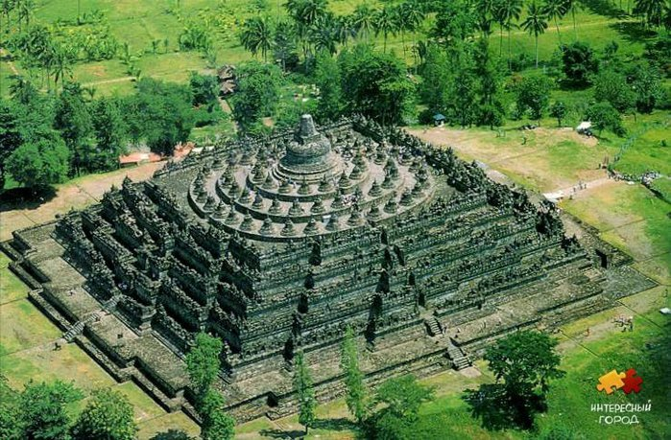
Мандалу считают изобретением буддистов. В древней индийской литературе мандала означала: круг, шар, орбита, колесо, кольцо, страна, пространство, совокупность, общество, собрание. Часто в мандалу вписан квадрат: четыре направления соответствуют четырём сторонам света. Мандалы могут быть как двухмерными – изображенными на плоскости — выполненными красками, разноцветным песком, вышиты нитками, а могут быть объемными, трехмерными. Примером объемной мандалы является самый большой буддистский памятник на Земле — Боробудур, на острове Ява в Индонезии, материалом для которого стал камень. Мандала – это обитель (дворец) божества и его окружения, построенная из разноцветного песка.
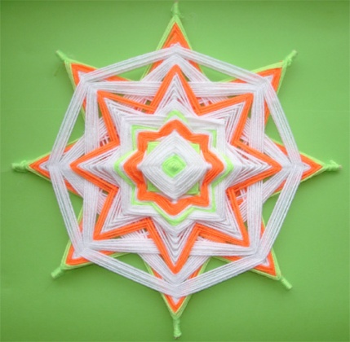

Мандалу Белой Тары, которая посвящена Екатерине ΙΙ, возвели в Эрмитаже 9 октября 2015 года. Песок, для которой был специально привезен с берегов Байкала. 15 января 2016 года на 3-ем этаже Зимнего дворца состоялся ритуал разбора мандалы Белой Тары, приуроченный к окончанию работы выставки «“Обитель милосердия”. Искусство тибетского буддизма».
Смысл разбора мандалы состоит в том, чтобы подчеркнуть непостоянство и мимолетность бытия, направить людей на поиски истинного знания, способного принести благо всем живым существам Вселенной. В славянской традиции также существуют мандалы которые выполняют роль оберегов, например, оберег «Божье око». В русской культуре (а уж тем более в древней славянской) люди опасались сглаза, порчи, а особенно сглаза маленьких детишек, над кроватью вешался этот самый оберег "око бога". Славяне верили, что яркий и привлекающий внимание оберег заберет на себя негативную энергию случайного взгляда зашедшего в помещение человека.
Самое интересное, что подобные обереги от сглаза встречаются в различных культурах и даже называются одинаково. Это самая древняя обережная кукла наших предков - Око Бога, или Божье Око, встречается у американских индейцев, африканцев, славян.
Мандала в психологии
Впервые рассматривать мандалу в психологическом аспекте стал Карл Густав Юнг. Произошло это примерно в 1916 году. Человек, рисующий мандалу, бессознательно обращается к своему внутреннему миру, пытается постичь свои нераскрытые черты, свою душу. Во время рисования человек успокаивается, его проблемы становятся менее значимы и легко решаются.
Мандала в работе с детьми
Мандалы хороши как для взрослых, так и для детей, Так, в психокоррекционной и развивающей работе с детьми психологические возможности мандал возможно применять:
• в целях коррекции эмоционального состояния, нормализации поведения (раскрашивание готовых мандал-раскрасок)
• в целях диагностики актуального настроения (раскрашивание белого круга)
• в целях изучения групповых взаимоотношений (создание индивидуальных мандал в группе с последующим созданием коллективной композиции)
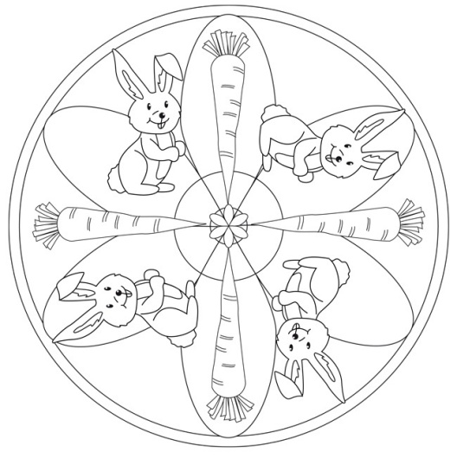
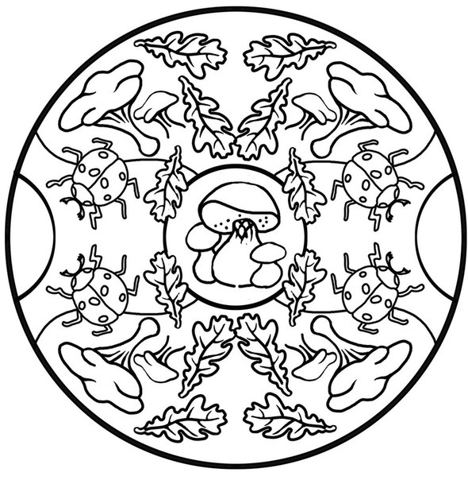
• с целью диагностики и коррекции конкретной проблемы (раскрасить круг символизирующий школу, семью, образ «Я», дружбу, любовь, гнев и пр.)

Каким образом можно создавать мандалы?
• Можно раскрашивать готовые мандалы - раскраски. Эта форма работы подходит для тех клиентов, которые выражают неуверенность в способности что-либо изобразить, волнуются по поводу того, что результат не будет соответствовать задумке.
Такие раскраски могут быть с завершенным орнаментом, могут предполагать не только раскрашивание, но и дорисовывание. В качестве изобразительного средства могут выступать цветные карандаши, фломастеры, восковые карандаши и др. Важно, чтобы у клиента была возможность выбрать как раскраску, так и изобразительные средства. Можно делать мандалу из сыпучих, природных и других материалов. Создание мандалы из сыпучих и природных материалов особенно привлекательно для детей.
Маленьким детям не подойдет для раскрашивания мандала с мелкими узорами. Создайте вместе с ними гигантскую мандалу, например, на куске ватмана, обоев. Нарисуйте большой круг, с несколькими кругами внутри, покажите детям варианты их симметричной раскраски. Раскрашивать удобно толстыми стержнями восковых или пастельных мелков, твердой гуаши, широкой кистью.
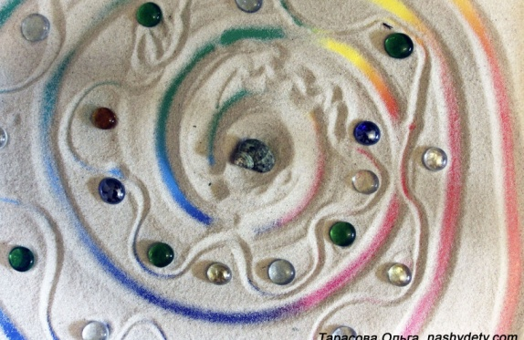

Сегодня предлагаю также поработать в технике «мандала». И мы с вами отправимся в «путешествие». ( Звучит музыкальная композиция).
Удобно располагайтесь, закройте глаза, вдохните глубоко и медленно выдохните. Представьте себе море…. Каждое мгновение разное, таинственное, непостоянное, необъятное - волнует душу, не оставляет равнодушным сердце. Сегодня море тихое и спокойное, как будто большое зеркало-холодное и прозрачное. Солнечные лучи пронизывают соленую воду, достигают дна, затрагивают золотистый песок и яркие сияющие ракушки, гладенькие камешки и зеленоватые водоросли, ловят маленьких ловких рыбок, которые стайками весело забавляются возле берега. Вы стоите на берегу моря. Волны плещутся у ваших ног, накатывают на берег и отступают обратно в море. Вы вдыхаете морской воздух, кожей чувствуете дыхание моря. Войдите в море. Сделайте еще шаг. Почувствуйте живительную влагу. Оттолкнитесь и плывите. Почувствуйте, как тело ловит ощущение моря его чистоту и прозрачность. Волны несут вас на себе, вы расслабляетесь и позволяете волне покатать вас. Ваше тело полностью расслаблено невесомо в волне. Вы это море. Растворившись в море, вы стали им. Вы слитны и неразрывны. Вы, слившись с морем, познаете его сущность, жизнь моря, радость и силу. Теперь сконцентрируйтесь. Представьте свое тело и соберите, сформируйте его. Плывите к берегу. Выходите из воды. Вы – снова здесь. Откройте глаза. Давайте запечатлеем путешествие в рисунках.
( Педагогам предлагаются рисунки - мандалы и карандаши).
После выполнения упражнения проходит обсуждение.

